附件1
劳动实践报告
班级 | 高一15 | 姓名 | 王若涵 | 劳动  内容 | 采柠檬、做饭、采竹笋
劳动  时间 | 9.31 | 评价  等级 |  | 班主任 | 陈利
劳  动  报  告 | 三、劳动过程  到达果园后，我们先观察果实成熟状态，学习正确采摘方式，避免损伤树枝。果树有一定高度，抬手采摘久了手臂发酸，小伙伴之间互相帮忙传递果实、分装收纳，合力完成采收任务。  回到农家厨房，我们分工合作处理食材：清洗鲜笋、调配酥肉面糊、切配配菜。掌勺时炉火滚烫，颠勺翻炒需要力气，油烟扑面而来。一开始翻炒节奏生疏，慢慢调整火候，把控咸淡。一道道菜肴陆续出锅，摆满餐桌，所有人一起品尝劳动成果。
  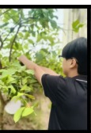 | 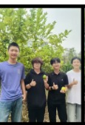 | 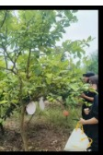
  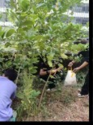 | 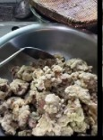 | 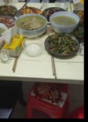
  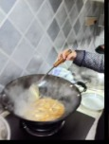 | 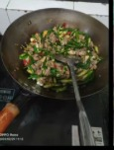 | 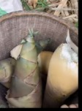
劳  动  感  悟 | 这次田园劳动，让我体会到从枝头到餐桌完整劳动链条的乐趣。以前总觉得采摘、做饭是很简单的事，真正上手才知道并不轻松：抬手摘果手臂酸痛，灶台前高温烟熏，每一道菜都要耐心把控火候与调味。  劳动不是单一的付出，更充满协作的温暖。大家分工配合，有人采摘、有人备菜、有人掌勺，齐心协力才完成全部任务。当品尝自己亲手采摘食材、亲手烹制的饭菜时，滋味格外香甜，这就是劳动带来的成就感。  我懂得了每一份美食背后，都包含采收、加工无数劳动者的付出。今后我会更加珍惜食物，热爱劳动，主动尝试动手实践，在劳动中锻炼动手能力，感受耕耘与收获的快乐，学会和同伴协作，用双手创造美好。

